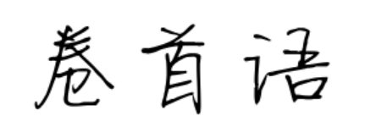

生活是要去面对最大的敌人，想要战胜他就要及时端正自己的态度和调整自己的心态。知识能改变命运。不要对现在的辛苦抱怨，走入社会的轻松你就会对过去流的汗水都是值得的。你比别人先努力，就能比别人先轻松。生活不再是敌人。

生活总是这样，有许许多多的不如意，我知道人生道路上是不可能一帆风顺，这成了很多人困扰的问题，使他们变得沮丧、悲观，仿佛对一切事物都失去了信心与希望。

不知道你们是否有这种感觉，只要在我身心透支时，有一双温暖的手向我伸出，我便能借助这一臂之力走出困扰，就像阴天里突然照耀下的一丝阳光，在你劳累许久突然的一声问候，在你难受生病时的一杯温水，以及伤心哭泣中的一声安慰。

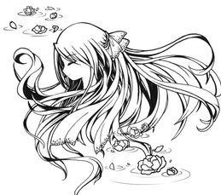无需要太多！人有时真的并不是非要得到或听到许多的。一朵花，一片绿叶，一个会心的微笑，一缕柔情，一点真心，一句关切的问候，一声同情的惋惜，便可使我们如品香茗，似饮甘醇了。

生活是一杯美酒，令人沉醉；生活是一段憧憬，令人向往。花香是浓烈的，要用鼻子来感受；生活是美好的，要用心灵来感悟。所以微笑面对吧，不气馁，不骄傲，你会发现这个世界多么的美好。

**目录**

2019年第66期

**卷首语** 1

**青春忆水**

青春 4

拼搏 5

**品味人生**

卸妆 6

人生如戏，戏如人生 7

请不要停止寻找自己 8

**幸福ing**

关于开心 9

怦然心动 10

忆水

Yi Shui

2019年04月第66期

主管主办单位：

三明医学科技职业学院经管学院团委

学生会女生部

顾问：蔡维灿

林克明

巫超

范燕燕

总编辑：苏颖

责任编辑：林炎红

编辑人员：许小娟/郑潇/高知书/林凰清/陈毅馨/严清玉/王慧林/欧少玉/黄文燕/蔡慧/林婉婷/李颖迪/谢明/谢健/

排版设计：汪小虹/李晓意/谢建里/方云玲/钟伟乾/吴青霞/黄泽雄/周义文/

E-mail:

nvsheng_bu@yahoo.cn

温室长大的我们，不是大人们说的那样没有伤，我们一样有着自己的坚持甚至偏执。踩着年轮，经过一段一段的时间单位，我们只想离最喜欢的自己更近一些。我们不傻，我们更懂得真诚的笑容和文字总在灯光下和四季流转中，给予新鲜的至深感动……让我们执起桌上的笔，将我们的梦想，青涩，快乐，忧伤融入到淡淡的墨香中，无论是生活中的感情，优美的文章，诗歌或是富有启示性的漫画，在这里，我们彼此分享着各自的成长，温馨见证，我们的青春。投入范围：

1. 可推荐个报刊杂志上的精美文章。
2. 学习、生活中所遇到的困惑，在这里“密友热线”将为你提供解决之道，参考之法。
3. 原创美文，可将自己的亲身经历，生活感情的点点滴滴记下，同大家一起分享。
4. 时尚信息，生活小常识等让我们在御下平日里繁重的学业，在闲暇中开拓自己的视野。

调查表

如果你参与，我们会办的更好

1. 你对《忆水》的整体印象如何？
2. 你喜欢的栏目是？
3. 你希望增加的栏目或话题是？
4. 你喜欢的文章：
5. 你不喜欢的文章：
6. 你的建议或留言：
7. 你对我们的版式设计的看法：

请将《忆水》调查表交给本刊物

社长：林炎红

联系方式18859865202

非常感谢你配合我们完成问卷调查，

在此，祝愿你身体健康，天天开心！

**星语心愿**

不忘初心 11

感恩的心 12

不如去奔跑 13

**忆水小镇**

一场烟雨，滑落成涟漪 14

**浅唱低吟**

光 16

态度决定一切 17

**诗歌押韵**

坚持 18

四季 19

感谢 20 与岁月共情长，走到光阴安详 21

525

525心理健康节 22

边城

边城 沈从文著 23

**时政聚焦**

念兹在兹，习近平十句话“把脉”少数民族脱贫攻坚 27

黑中国言论 外交部回应 28

新西兰总理阿德恩“实锤”澳媒抹黑中国言论外交部回应 29

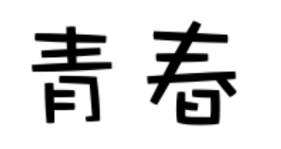

**18酒管1班 马素婷 17号**

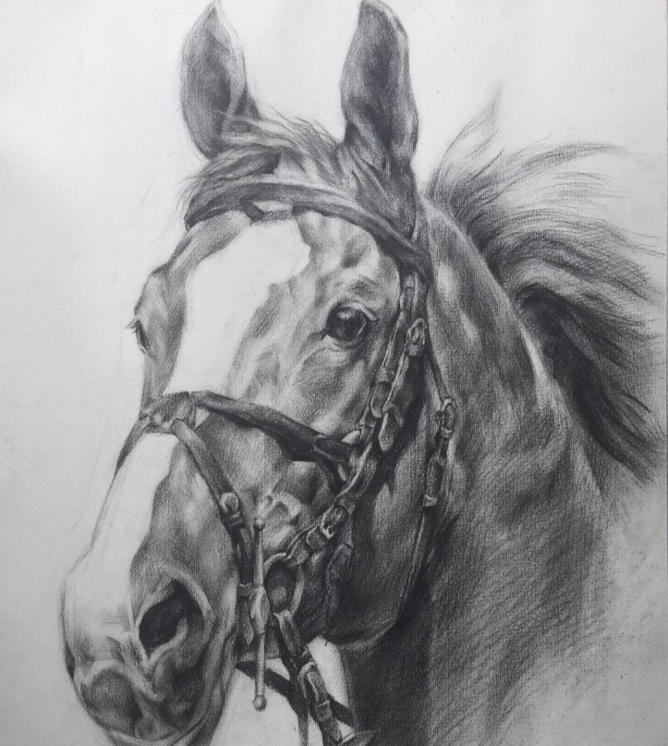每个人都有一段青春，这段青春或许是美好的，也或许是悲伤的，但这都是成长道路上必经历的一个阶段，也是一段青春的旅途。青春，是酸甜苦辣的，只有亲身经历了，方能体味到其中的味道。我的青春是一场美好的旅行，并没有大风大浪，青春怀揣着许多梦想，有些是不切实际的，但有一个美好的愿望也是不错的。

我的青春，就像一颗种子在土地里悄悄地发芽，最后破土而出。很多人会说：青春，其实就是整天在学校里学习，考试，有许多写不完的作业，背不完的书。没错，我的青春就是这样的。但是，我在为了我将来能考上好的大学而努力，为了今后的工作和生活而付出了艰辛的汗水，我觉得这就是青春。可能有人会觉得整天在家睡觉、打游戏这才是青春，我只能说每个人想要的青春不同。

青春无悔，放飞梦想，超越自我，展望未来！希望每个人的青春都能过得有意义，有价值，为自己的梦想而付出努力！青春，放飞自我吧，找到属于自己的那片天空，尽情的翱翔吧！

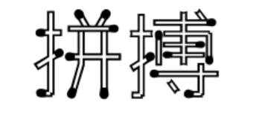

**18酒管1班 李涵钰 01号**

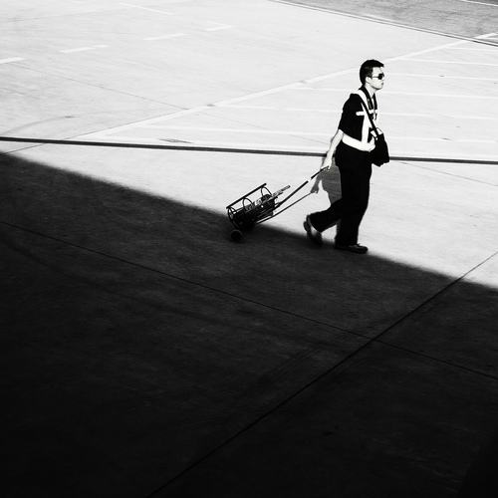拼搏一词说来简单，但也需要我们时常努力。就拿读专科的我来说，能读大学肯定是智商没有问题的，但问题就出在曾经的某段时间我的精力没有放在学习上，还被某种假象给蒙蔽，也认为读书有何用？能赚钱吗？现在想来也觉得当时的我想法不成熟，还有点自大，自傲。因为你永远都不知道考上重点大学的朋友们在这背后付出了多少心血以及汗水。

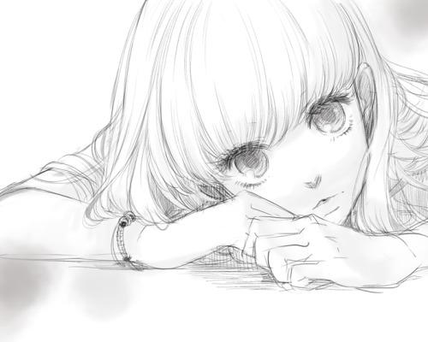努力一天和玩一点虽然看不出有什么差别，但是在生活的点点滴滴当中距离就产生了。你可能还在原地踏步，但别人已经向自己的目标又近了一步。别在最美的年纪选择安逸的生活，拿出你的责任感。你不可能只为了自己而活，你还得对得起养育你的父母，加油！任何时候都别放弃，失败了没关系，站起来继续向目标前进一步。年轻的时候就要不断做加法，别等老年痛苦后悔。为了明天更好的自己拼搏吧，少年。

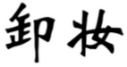

**18会计4班 张雯婷 02号**

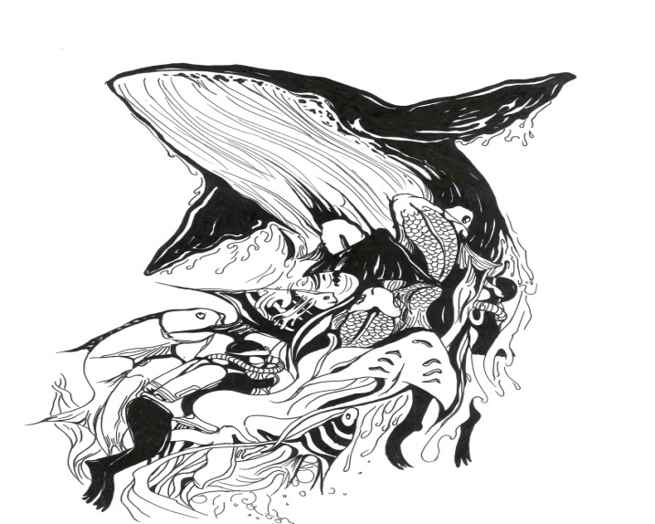每个人从出生到成长，都会经历许多事。因这些事，人们的性格，心智都会有不同的变化。女孩儿到高中，开始学会化妆，将自己变得更美，将自己认为最好的一面呈现给别人。但这一面是否是你真实的模样呢？

人们伪装起自己，不论是为了外貌上的美，还是为了不让他人所排挤，这都是一种保护自己的形态。但我希望无论是哪种形态的样子，你们都能将最好的自己呈现出来，因为这才是我们原本的样子。所以不要怕，你真实的样子会被他人所嫌弃，或是怎样。人的美不光是外在美，最重要的是内在美。人的内心只要纯净，对他人善良，不去做伤害他人的事，就可以生活得很开心哦！我希望每个人都会一直开心着。即使，平常会有不顺心的事，也希望卸下“伪装”，以自己真实的面貌去面对他人。

   并不是，我不喜欢化妆。只是我希望，你们心里不要认为，“不化妆，我就不好看。”这一想法是对自己的否定，我并不喜欢大家这么认为。并不是化了妆，就一定好看，没化妆，就一定不好看。所以啊。，我希望人们都会卸下那一份“妆”，让自己真实地面对事，人和物。这样，人不会活得那么难受或不开心。因此，希望人们在生活中都会遇上知心的朋友，有一个能让你卸下伪装，可以一直陪你的人。

卸下“妆”，将最美的自己展现出来吧

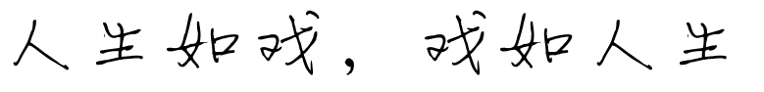

**18药管2班 吴凯茵 16号**

人生好像一场戏，你生命的开始也就是这场戏的开始，戏开始后，会有各种各样的事情发生，这些都是你始料不及的事情，并且还会有波折，它会让你感受到快乐，但是同时它也会给你带来悲伤，往往每个人想得到的都是欢乐，但却不能如愿以偿，你可以把它当做是一场悲剧的戏，也可以把它当作喜剧，这只在乎你自己的看法，而你生命的终结则代表着这场戏已经终结，不管结局如何，我们都必须面对。

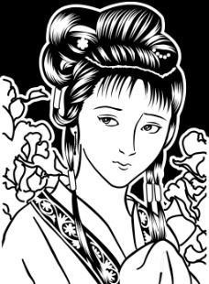我是一个软弱的家伙，面对这些问题我常常选择逃避，但是一个人总要学会面对现实，总不能永远待在梦里。所以我决定从此不再逃避，勇敢面对困难，对于我来说，或许有些难，但是我会努力做到最好！因为我不希望在我的认识道路上留下遗憾，但是我还是常常躲在角落里哭泣，人生再世不如意，但愿我珍惜拥有，别等失去了再后悔。就算错过了月亮，也无关紧要，只要别再错过了星星，就当作是一个教训吧！反正好好努力，就一定会有收获！  
 加油吧，别让你的一生留下太多遗憾，想做什么就做什么！  
 不要去理前面的路有多长，闭着眼睛闯过去，你就会胜利！

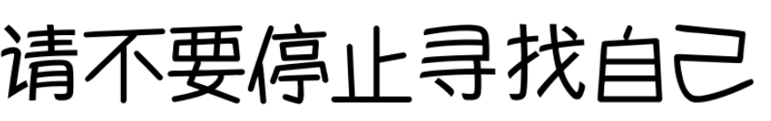

**18人力班 刘少倩 14号**

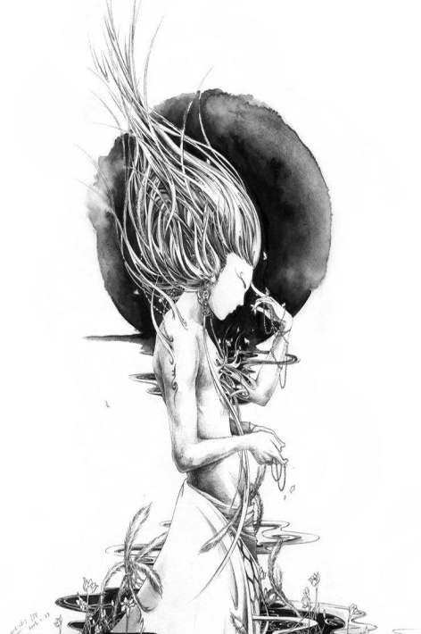看过这样一段话:“在自己的世界里好好生活好好感受，不选择不适合自己的东西来使自己看起来高深莫测，展示出真实的自己是很棒的事情呀。”的确，做自己是一件超幸福的事，但我们一直在走偏……

存活在这个世界上的人极少会不受干扰，所以人才是这世界上最复杂的生物，我们没有办法做完完全全真实的自己，我们越长大越找不到原来的样子，一直迷失自我。但，我还是想试图找回，哪怕只找到一点点我也愿意。毕竟让自己发自内心的开心才是最重要的。我一点儿也不想为任何人活，一点儿也不想被别人所定义，一点儿也不想活得那么辛苦。

所以，无论多晚都请一定要回到自己的世界里，不要放弃不要停止寻找自己，尚且在不属于你的路途上越走越远也是一件很难熬痛苦的事呢!生活哪有那么多条条框框，随性开心就好，何必活成别人定义的那个样子。

请不要停止寻找自己，请慢慢拾回自己吧！要走回更要跑回属于自己的路上，做回自己，找回自己，不要沦陷了，做自己才是一件超幸福且自由随性的事，只有做回自己才是会让人觉得开心快乐呢！

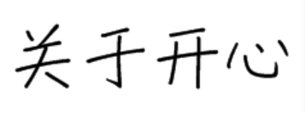

**18 药品1班 黄惠銮 17号**

笑一笑十年少——题记

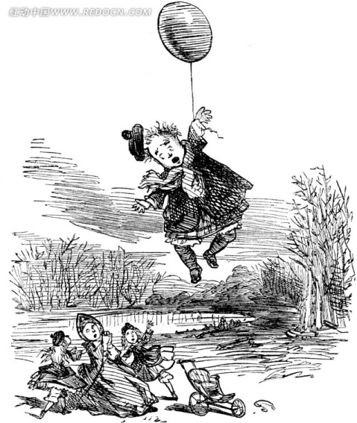每个人都在说“开心”，那开心又是什么呢？是和朋友久别重逢时的喜悦，是愿望成真时的激动；还是和爱人相濡以沫时的甜蜜。三毛说：真正的开心不是狂喜，亦不是苦痛，它是细水长流，碧海之波，在芸芸众生里做一个普通的人，享受生命一刹那间的喜悦。那么，我们即便不死，也在天堂里了。

“今天要开心哟”这是我喜欢的少年，对他粉丝说的话，每次心情低落时，看看手机壳后印着的这几个字，看着看着就笑了。

开心其实很简单，它可以是某句温暖的问候，也可以是某个不起眼的举动等等，他们都可以潜移默化地影响你的情绪。

上帝从不曾给予任何人开心或痛苦，开心与否取决一个好的心态，拥有积极乐观心态的人，在他的眼中看来这个世界是彩色的，而好的色彩则会带给人一份舒适愉悦的心情。

所以，现在正在阅读这篇文章的你，无论此刻的你开心与否，都希望你每个今天都可以有好心情。不要因为繁忙而忘记生活，不要因为生活的压力而忘记微笑。

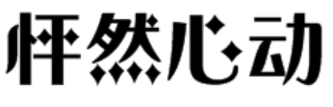

**18药品2班 罗惠敏 02号**

生活是一片夜空，在流星划过的瞬间，令人怦然心动；生活是一涓涓细流，在穿石的瞬间，令人怦然心动；生活是一片海洋，在绽放爱之花的瞬间，令人怦然心动。

病房一幕。

摇曳的灯光下，有两个朦朦胧胧，隐约可见的身影：一位面容苍老，身体虚弱的老母亲坐在床前。另一面容俊朗，强健有力的年轻人，坐在其旁，手里端着热气腾腾的中药水，一边吹一边用关切的目光凝视着母亲那饱经沧桑的面孔。这时母亲笑了，用那枯树皮一般的老手抚摸着儿子的脸。突然，一滴泪落下来，砸在了她的手背上，暖暖的……

这一刻短暂，但令人怦然心动。

街道一瞬。

熙熙攘攘的街道上，各行各业的人都在忙碌着，奔波着，只有一个纯真的小女孩在路上悠闲的走着。突然，一辆汽车疾驰而来，而她还在悠闲的摆弄着自己胸前的蝴蝶结，毫无知觉。司机又急又慌，不停的踩着刹手闸，却毫无作用，车子直向女孩冲去，就在这千钧一发之际，路旁的一位伯伯飞奔过去，撞开女孩自己却……

这一刻悲壮，更令人怦然心动。

爱在生活中绽放，简单而深刻，短暂而精彩，悄然拨动你的心弦。只要你用心去感悟，你将永远拥有心动的感动。



**16工程五年专 杨宇婷 04号**

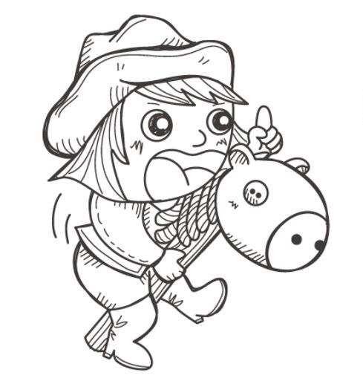婴儿的诞生，本着美好和纯真。给世界迎来一个充满活力的小宝贝。在母亲怀胎十月中，也随着自身的生活质量降低，也确保肚子里的宝宝每天摄取足够的营养并精心呵护，直到母亲被推入产房的那一刻，母亲怀着激动和忐忑的心情，也许4~5个人小时，也许一天一夜，当你降生的那时，护士小心翼翼的怀抱着让母亲看一眼，那时的她已经疲惫不堪了，两颊的汗水还不断地在母亲的肌肤上滑落，那是幸福的。

在母亲的关爱下成长，逐渐懂得了那是一颗母爱的心，灼热的燃烧着此刻的我。让我知晓了母亲的爱是无私的，而现在我要懂得回报与感恩，让她开心快乐也是自己应尽的一种方式，但我心中的所知这远远不够，对于母亲的物质的需要、精神的需要，还有孩子对于母亲的爱意。对于父母和自己的选择不同而引起的争执，请你不忘初心。

不要忘记人最初的时候那颗本心，即人之初那一颗与生俱来的善良、真诚、无邪、进取、宽容、博爱之心。以提醒人们去懂得感恩，去看清人生与自身。

母爱，无私而伟大。不忘初心，感恩母亲。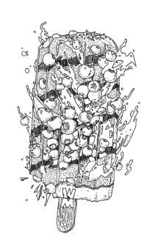

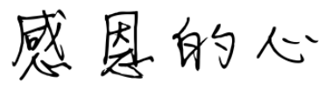

**18人力班 陈杰 11号**

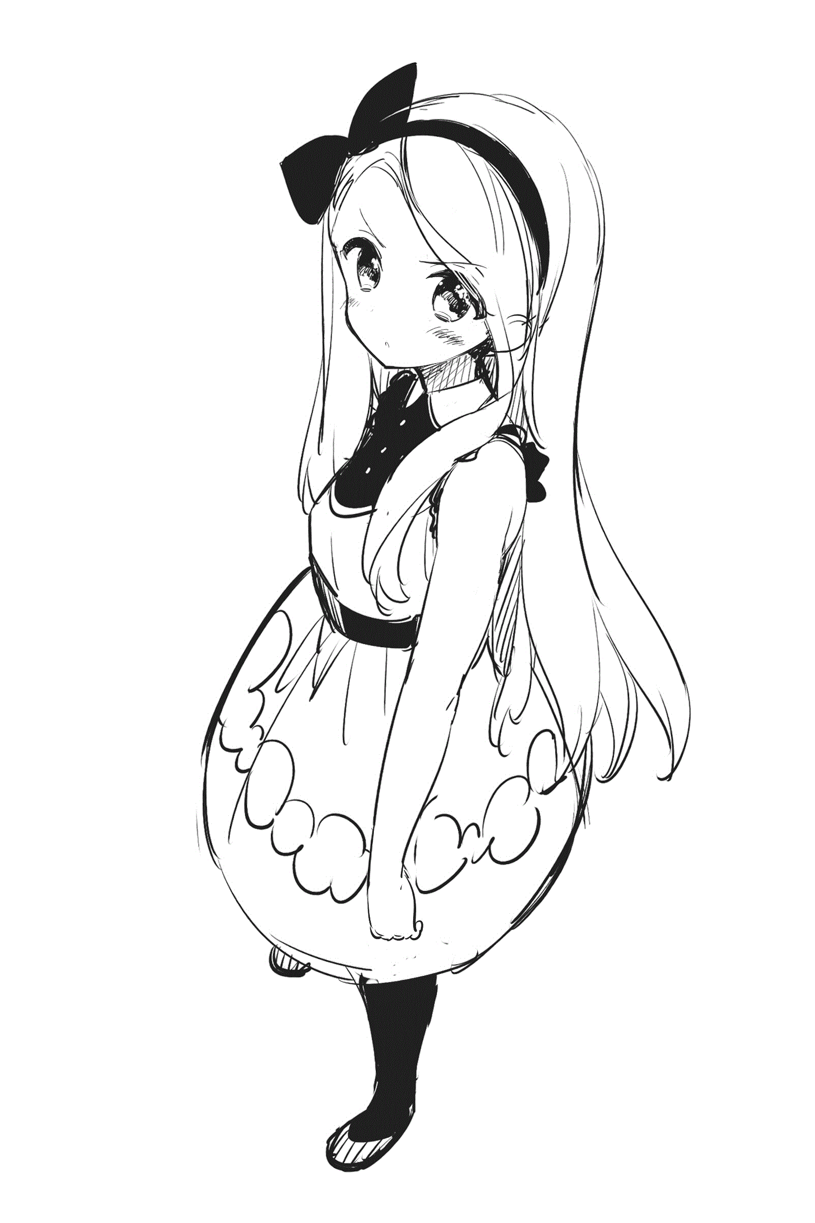因为一个偶然的机会，我们来到了世界。首先，得感谢自己，让我懂得感恩。在人的一生里，有太多的人与事需要感恩，独一无二的自己，独一无二父母亲。以及对自己好的那些人，引领过自己的那些人，贬低自己的人，教我们独立的人。他们在我的生命里，他们都是独一无二的存在。

在有限的生命里，时间绝不会倒流，年少时拥有大把青春挥霍，但也只有经历了才会懂得珍惜，并不是人人生而会感恩。

感恩是一种处世哲学，感恩是一种生活智慧，感恩更是学会做人。成就阳光人生的支点。想要拥有幸福的人生，必定有一颗感恩的心。拥有感恩的心，你就会感激地球，是它给了我们安身立命之所，感谢你所拥有的一切！

施恩不图报，受恩不忘报。感恩就从现在起尽力而为，走好自己人生的路，能够在现有的情况下，健康，积极，充满幸福感的追求自己人生目标，更何况，从心里角度看，积极，乐观的人机会也更多，在现实的浮躁，混乱，嘈杂中，保持一颗积极乐观，珍重的心。无论客观条件有多艰难，我们都应怀着敬畏之心与感恩之心。生活的美好值得我们为之受苦，以感恩的心看世界，一切将会不一样。

每个人的人生都将会走出一条属于自己的道路，但人生的道路的崎岖的，我们不能把目光仅局限于眼前失去的东西，应该感谢拥有，感谢失去。才能懂得珍惜，人类是不断索取欲望无限的，但我们需要理智控制自己的欲望。

用心去领悟，用行去感恩。



**17工程2班 何妍 31号**

“生于忧患，死于安乐。”这大概是中学时期背的最滚瓜烂熟的一句话了吧？我自知不是一个自制的人，为了不安于现状，我对自己提了很多要求，并努力去践行，不一定有效，但总是有所警觉的力量。

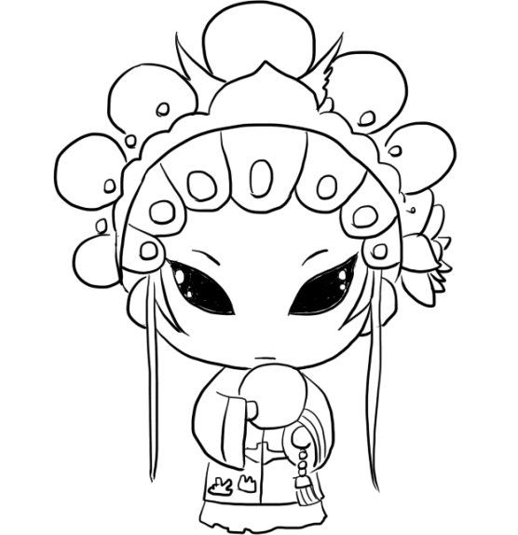现在的人们生活的目的不是情感，而是本能和欲望，但是欲望是没有止境的，如果单纯只满足膨胀的欲望只会让自己疲惫不堪，失去更多更加重要的东西。在今天的我看来，曾经极度渴望平静并且消极的样子是可笑的，那么，有过短暂的人生经历不如吸取教训，重新出发。人生中的各种事情重要的才不是你做的很爽，很顺利，重要的是你知道什么时候“踩刹车”，知道什么时候调整自己。

每个人都只能年轻一次，这是人生最邪恶的地方，与其平淡无奇，不如纵情狂欢？

给自己一个目标去奔跑吧，没见过大山的巍峨，真的遗憾，去打破生活的平静吧，即便老了又怎么样，不是有句话叫老当益壮吗？

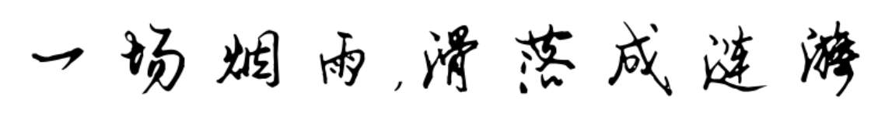

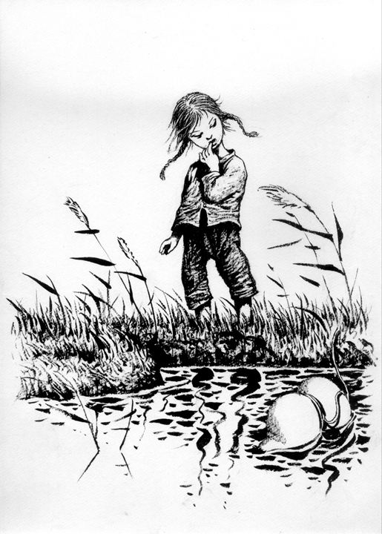还记得芦苇丛中那一袭莫白的香舞，把人生的季节分成生生的两端。桃花眷念，相思成卷，风华绝代雕成世间万千，漫山遍野，一片紫色的倾城泪，湿了谁的双眼。这茫茫人海中，还留有谁的情怀，诉说着人与人之间的短暂尘缘。

我常常构思着下一季轮回的雪，飘落指尖，划过百般无奈。西关的杨柳折成了多少夙愿，拂袖的晚风，掀起那个年代的离殇，断了谁的发丝，在青春里写下不舍，让那妙音不绝。孤雁盘旋，青烟袅袅，前世多少烽烟无法了断，今生马蹄不绝，直奔地老天荒，绾起青袖，让时光随丝带结成一曲成眠。

远山清脆的笛声，是吹奏者孤独者的念想，潺潺流水，环绕着山岚，流光溢彩，转瞬间沧月高悬，预示着梦境即将重演。肩上熟睡的花瓣，不忍带走最后的怜伤，也许该飘向那端的剑戟，然后随之沉入深潭，掩盖古塔那一袭琉白的沧桑。

谁的温柔牵在谁的掌心中，寂寞的心为谁依旧？又是谁在风花雪月中，诉说着沧海桑田，天涯陌路。情归何处，回首尘寰中。

茕茕孑立，芦花荡起了忧愁，刺穿了谁的心，烙下了一处幽梦。摆渡红尘，清风慕竹，往事已成空，今事捎枝头。【来自百度】

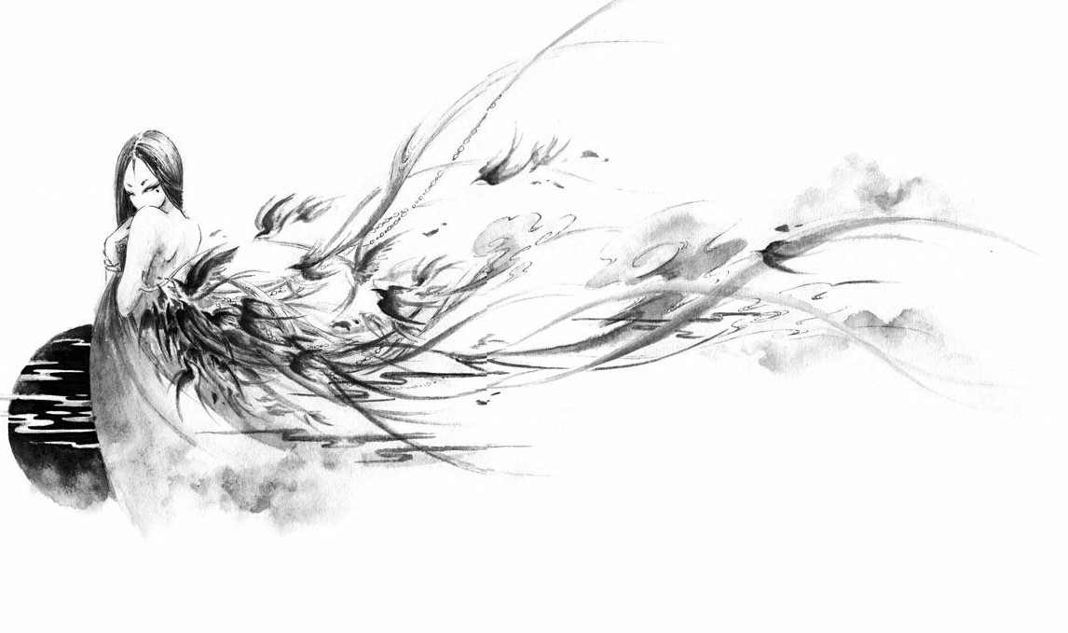

**16工程造价5年专 邱岳 03号**

      春雨涟绵，带着微光，踏上了18岁的土地，踏上了青春的长轨

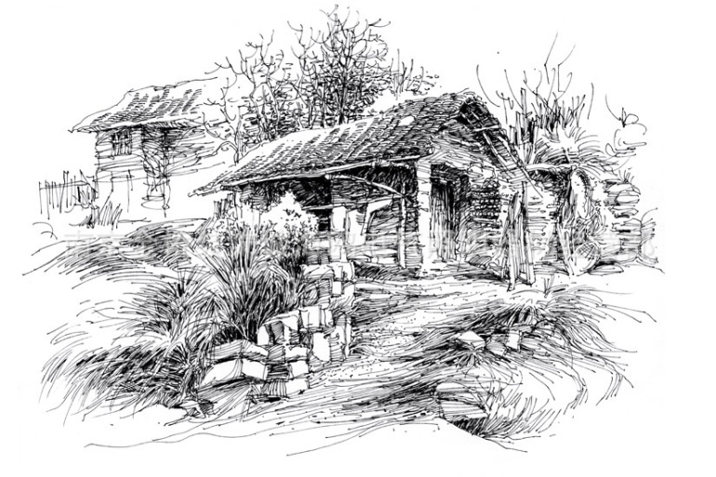18岁其实也并没有电视剧里那么惊艳，也没有他们故事里那么奋斗，也没有那么惊鸿，他只是轻轻的到来，穿过水泥森林，走过碧水青山，许也踏过蔚蓝大海，它只是静悄悄的来到你旁边，融入你的身体里。而18岁的我们总是在不断幻想，在某个场合一个回眸亦是一件事惊艳了某个人，然后成为了他们心底的光。又或许生活还是青春不如我们的愿，没有碰巧的机遇，也没有头脑发热的勇气只是坐在教室里普普通通为了各个考试做准备，然后望往窗外，幻想着外面的世界。我们可能并不知道在某个时候，某个场合，某件事惊艳了别人成为了别岁月里的一道光。

或许我们的青春到最后并没有让自己满意，或许我们的青春并没有惊艳到自己。但或许在18岁我们找到了自己喜欢的东西，找到了自己日后的方向，找到了一撇惊艳，成为我们心底的光。

追逐着那道光吧，成为那个人吧，亦是成为别人心底那样的光。

追逐着那撇惊艳吧，藏于心底，成为那样的人，亦是成为别人心底的那撇惊艳。



**18人力班 蔡依玲 25号**

一个人的信念将决定他的态度，而一个人的态度将决定他的高度，我们的生命如何，态度决定一切。

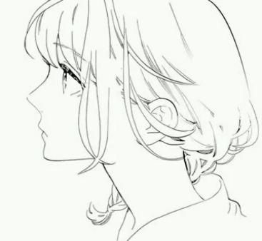人该如何思考，决定于自己的态度，积极思考会让你的人生变得不一样，变得更正向，人生总是循环于正向和负向之间，不一样的态度，也会有不一样的思考，好的正向思考会让你越来越好，负面的想法也只会让你泪丧，不论你生活状况如何，都必须积极行动，当你积极时，你就会发现生活中的问题越来越小，能够克服各种困难。人生的路都是自己走出来的，人生处于低谷是在你不积极的时候。

一个人的态度决定了一切，你有一个好态度，是不是面对任何事情都会有很好的心态，有了正能量的因素，是不是对任何问题都能迎刃而解，有一个很好的结果，就跟细节决定成功一样，而态度便是决定一切的最好解释。

态度决定了高度，要有什么精彩的人生往往取决于个人态度。所以，态度决定一切，我们若想拥有不一样的人生，就应该有一个正确的态度，态度是非常关键的，与我们一切都息息相关，你若想成功，便取决于你的态度。你的态度如何，便是你一切的关键。

正如态度决定一切，态度起到决定性作用，所以我们得要好好明确一下自己的态度，让自己可以拥有一个非凡的人生。

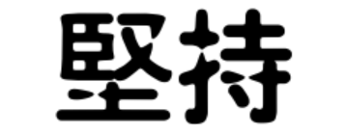

**18人力班 黄嘉婧 12号**

 如果你真的觉得很难

   你坚持不了了

   那你就放弃

   但是你放弃了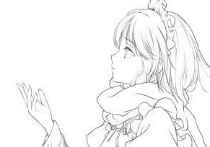

   就不要抱怨说

   我为什么没有得到

   人生就是这样

   要得到你必须要付出

   要付出你必须还要学会坚持

   累就对了

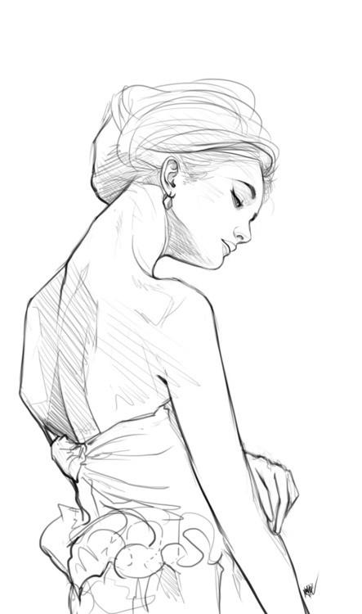   证明你还活着

   想别的都没用

   你只是一个不确定的明天

   和一个不确定的未来

   但要知道

   坚持和努力一定会有收获！

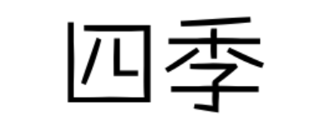

**18会计3班 孙艳 18号**

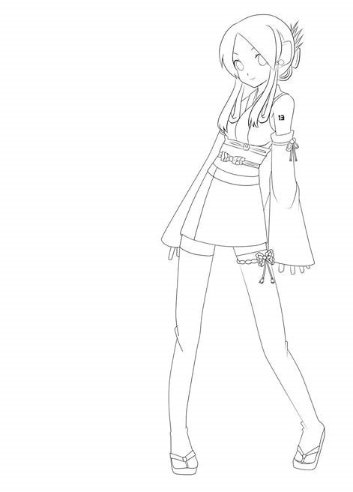强风吹拂，是春意盎然；

弹柳吟春风，我踏浮云青茶；

卷鸟洗袭爽面，枝蔓随舞起。

酷炎闷热，是夏日炎凉；

蒸汽覆大地，我执伞遮耀阳；

孟浪席满天，夜故叹星河。

秋茶密网，未觉池塘草；

一叶落天下，我踩落叶清脆；

洞庭烟波起，帷梦晚叹息。

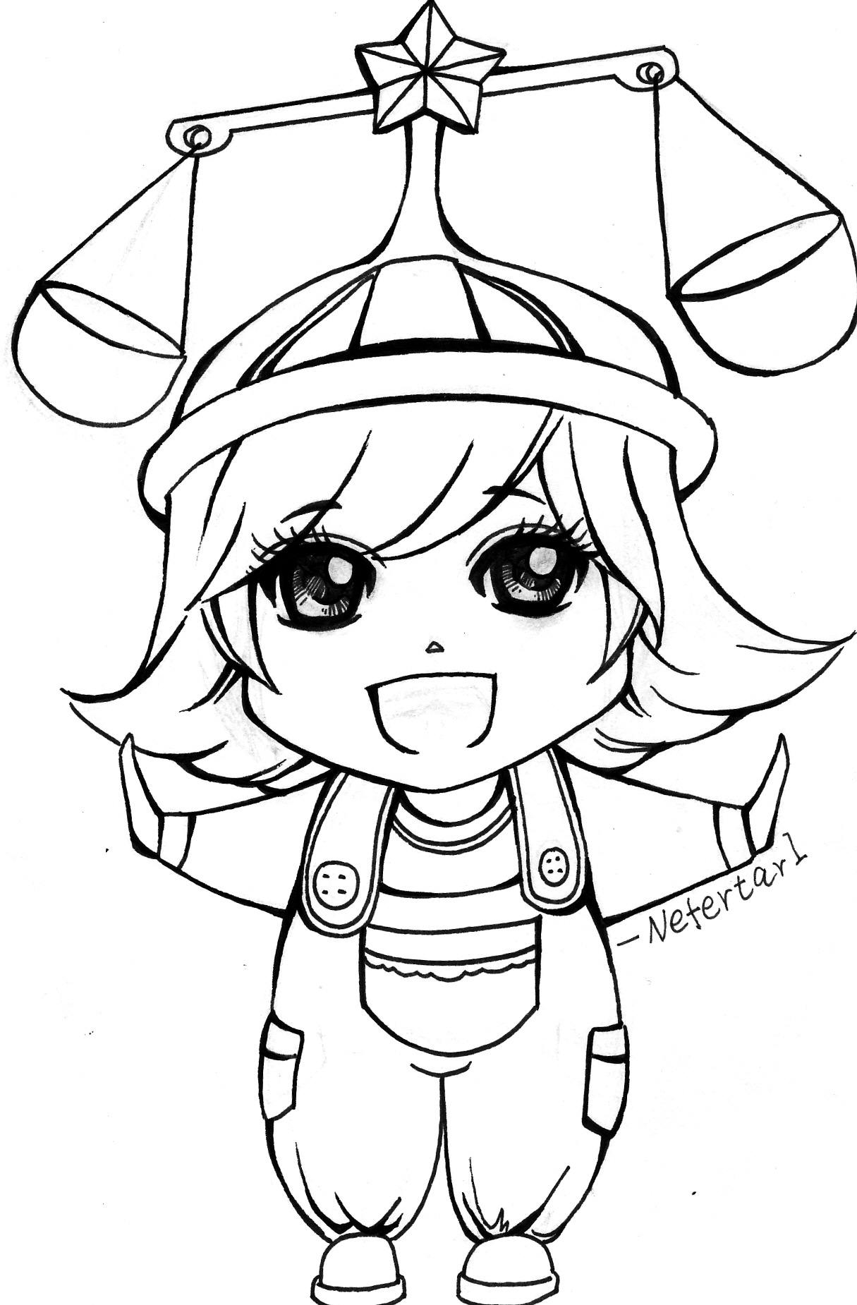雪虐风套饕，肆岁弊寒凶；

几偿梅花度，我摘鬓边别意；

一条藤径绿，万点雪峰晴。

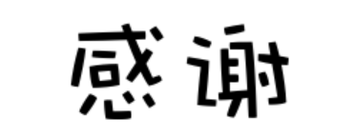

**18药管1班 李欣 02号**

          原来生活可以如此暖心

          轻轻握住你的手，闲庭散步

          任微凉的细雨打湿季节

         任脉脉的夕阳散尽余晖

          蝶为花醉

          花为风飞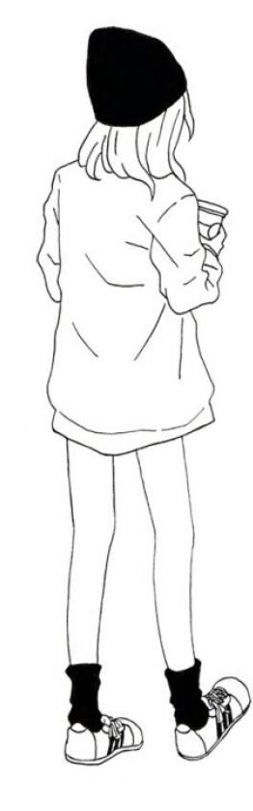

          你依偎在我的肩头掰着手指

          数着彷徨，数着期盼

          把往事嵌入身体长成骨骼

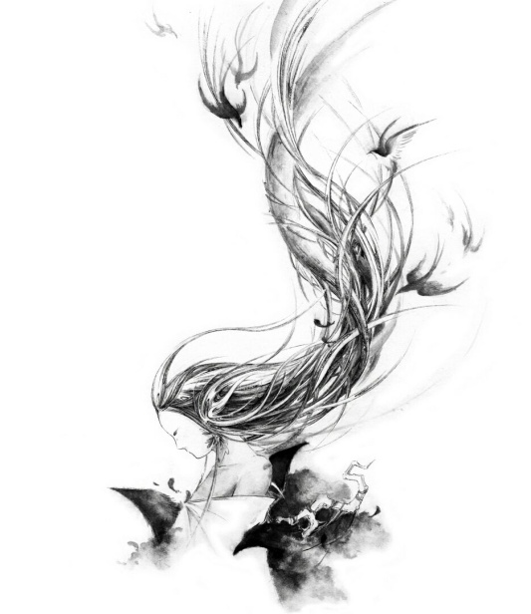          岁月未花

          我已老去

          我们静静的倾听彼此心跳

          回想着月光下的誓言遥如童谣

          我会多么幸福的感谢

          感谢上苍让我

          还能温柔的躺在你的怀里缱绻

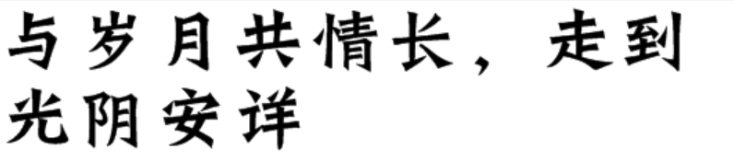

**17会计3班  陈嘉灵 27号**

             春风时节，

              时光流转交错之时，

             浮生偷的半日闲。

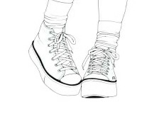             日子好似悠然得千回百转，

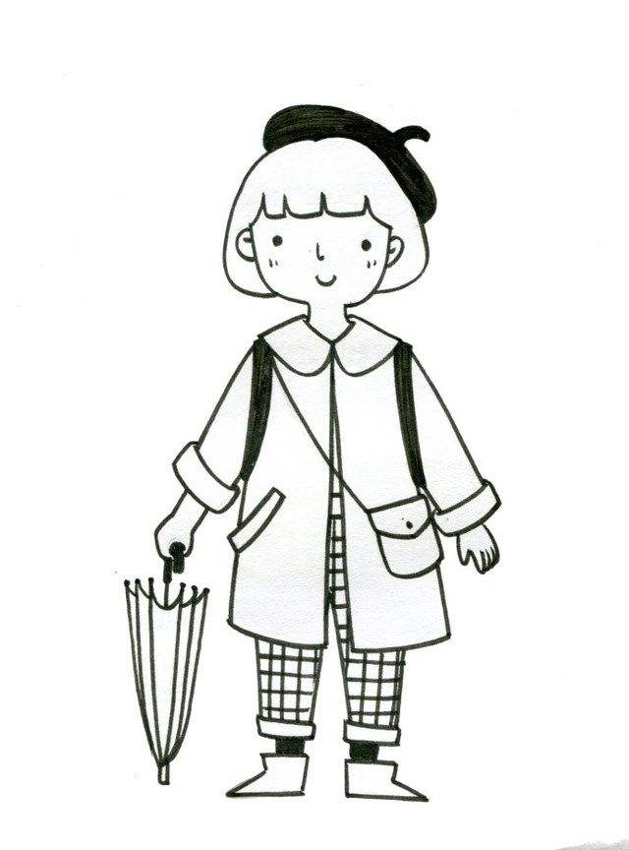              偶尔静看飞花轻落，

              与友闲话笑说愁闷，

              不必叹时光太过匆匆。

              安隅淡雅，

              名利皆交，

              片刻都好似圆满。

              再忆乡间虫鸣，

              青瓜盘枣，

              风暖一圈篱笆，

              伴鸡鸭同语。

              不必太苛求什么，

              因为生命只有一次，

              更要安享简静。

**大学生心理健康**

依据心理健康的定义，结合大学生心理发展的特点、所处的特殊环境及其社会角色，可以总结出以下标准来衡量大学生的心理健康状况。

1.智力正常主要是指个体具有在经验中学习和理解的能力，获得和保持知识的能力，迅速而准确地对新情境作出反应的能力，以及运用推理有效地解决问题的能力等。心理健康的大学生具有强烈的求知欲和浓厚的探索兴趣，能够克服学习过程中的困难，保持一定的学习效率，并能够从学习中体验到快乐和满足。

2.情绪健康的主要标志情绪稳定和心情愉快。心理健康的大学生多乐观开朗、富有朝气、满怀自信，对生活充满希望，善于调控情绪，能够找到合理的宣泄方式，可以在不同的情境中恰当地表达自己的情绪。

3.意志健全主要是指个体在自觉性、果断性、坚韧性和自制力等方面都表现出较高的水平。心理健康的大学生对自己的行为有一定的控制能力，能够正确认识自己行动的目的和意义，遇事有一定的决断能力，能够持之以恒，能够克制冲动，对紧急事件有良好的应变能力。

4.人格是各种心理特性的总和，人格完整即是个体具有健全的人格，气质、能力、信念、人生观等各方面均衡发展。心理健康的大学生能够保持思维、言语、行动的协调一致，具有正确的自我意识，具有积极进取的人生观，能够把自己的需要、目标和行动统一起来。

5.自我意识完善主要是指正确地认识自己、评价自己和接纳自己。心理健康的大学生能够充分地了解自己，摆正自己的位置，客观地评价自己，不骄傲自大，也不妄自菲薄，面对挫折与困境时能够正视现实，积极进取，表现出自尊、自强、自制和自爱。

**边城第二章（三）**

翻过了小山岨，望得见对溪家中火光时，那一方面也看见了翠翠方面的火把，老船夫即刻把船拉过来，一面拉船一面哑声儿喊问："翠翠，翠翠，是不是你？"翠翠不理会祖父，口中却轻轻的说："不是翠翠，不是翠翠，翠翠早被大河里鲤鱼吃去了。"翠翠上了船，二老派来的人，打着火把走了，祖父牵着船问："翠翠，你怎么不答应我，生我的气了吗？"

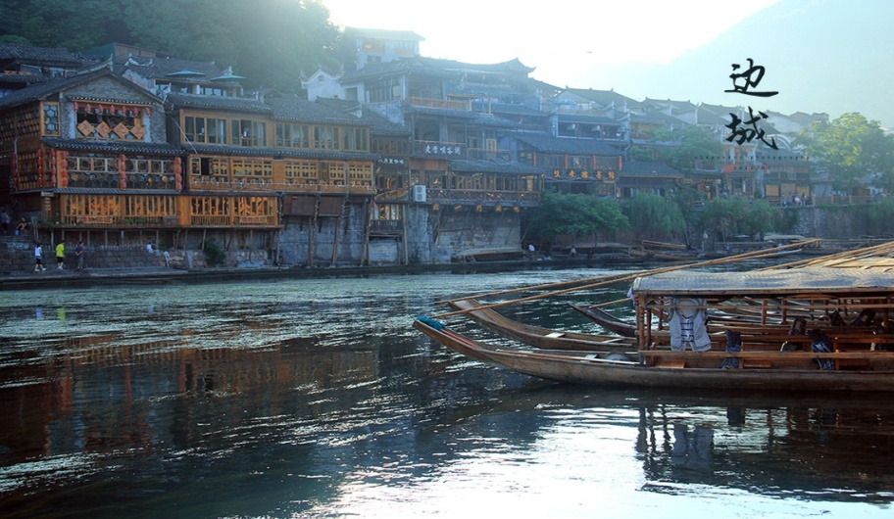翠翠站在船头还是不作声。翠翠对祖父那一点儿埋怨，等到把船拉过了溪，一到了家中，看明白了醉倒的另一个老人后，就完事了。但另一件事，属于自己不关祖父的，却使翠翠沉默了一个夜晚。

两年日子过去了。

这两年来两个中秋节，恰好都无月亮可看，凡在这边城地方，因看月而起整夜男女唱歌的故事，皆不能如期举行，故两个中秋留给翠翠的印象，极其平淡无奇。两个新年却照例可以看到军营里与各乡来的狮子龙灯，在小教场迎春，锣鼓喧阗很热闹。到了十五夜晚，城中舞龙耍狮子的镇筸兵士，还各自赤裸着肩膊，往各处去欢迎炮仗烟火。城中军营里，税关局长公馆，河街上一些大字号，莫不预先截老毛竹筒，或镂空棕榈树根株，用洞硝拌和磺炭钢砂，一千捶八百捶把烟火做好。

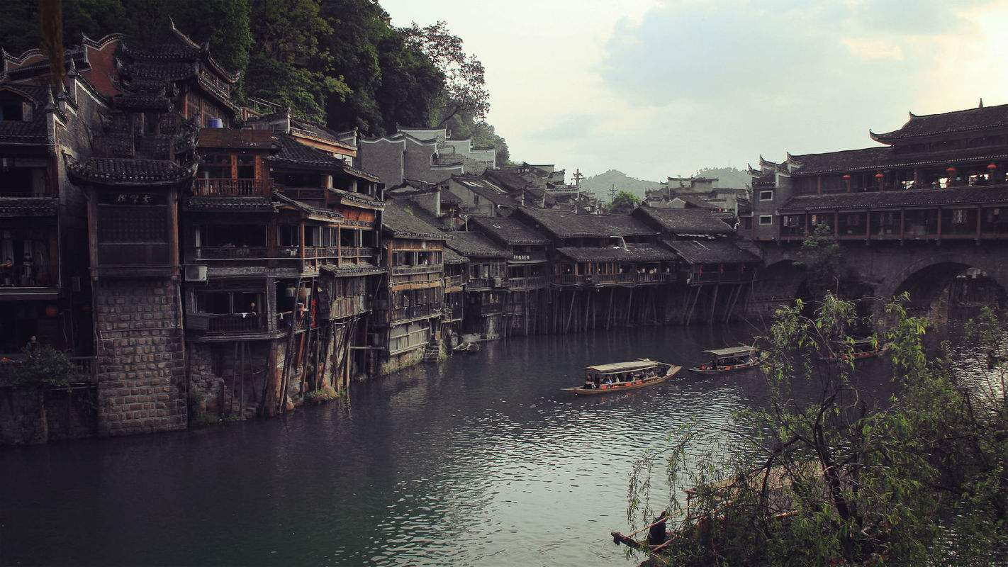好勇取乐的军士，光赤着个上身，玩着灯打着鼓来了，小鞭炮如落雨的样子，从悬到长竿尖端的空中落到玩灯的肩背上，锣鼓催动急促的拍子，大家皆为这事情十分兴奋。鞭炮放过一阵后，用长凳绑着的大筒灯火，在敞坪一端燃起了引线，先是咝咝的流泻白光，慢慢的这白光便吼啸起来，作出如雷如虎惊人的声音，白光向上空冲去，高至二十丈，下落时便洒散着满天花雨。玩灯的兵士，在火花中绕着圈子，俨然毫不在意的样子。翠翠同他的祖父，也看过这样的热闹，留下一个热闹的印象，但这印象不知为什么原因，总不如那个端午所经过的事情甜而美。

翠翠为了不能忘记那件事，上年一个端午又同祖父到城边河街去看了半天船，一切玩得正好时，忽然落了行雨，无人衣衫不被雨湿透。为了避雨，祖孙二人同那只黄狗，走到顺顺吊脚楼上去，挤在一个角隅里。有人扛凳子从身边过去，翠翠认得那人是去年打了火把送她回家的人，就告给祖父：

"爷爷，那个人去年送我回家，他拿了火把走路时，真象个喽罗！"

祖父当时不作声，等到那人回头又走过面前时，就一把抓住那个人，笑嘻嘻说：

"嗨嗨，你这个人！要你到我家喝一杯也不成，还怕酒里有毒，把你这个真命天子毒死！"

这一次虽在这喽罗长年口中听到个"二老"名字，却不曾见及这个人。从祖父与那长年谈话里，翠翠听明白了二老是在下游六百里外青浪滩过端午的。但这次不见二老却认识了"大老"，且见着了那个一地出名的顺顺。大老把河中的鸭子捉回家里后，因为守渡船的老家伙称赞了那只肥鸭两次，顺顺就要大老把鸭子给翠翠。且知道祖孙二人所过的日子十分拮据，节日里自己不能包粽子，又送了许多尖角粽子。

那水上名人同祖父谈话时，翠翠虽装作眺望河中景致，耳朵却把每一句话听得清清楚楚。那人向祖父说翠翠长得很美，问过翠翠年纪，又问有不有人家。祖父则很快乐的夸奖了翠翠不少，且似乎不许别人来关心翠翠的婚事，故一到这件事便闭口不谈。

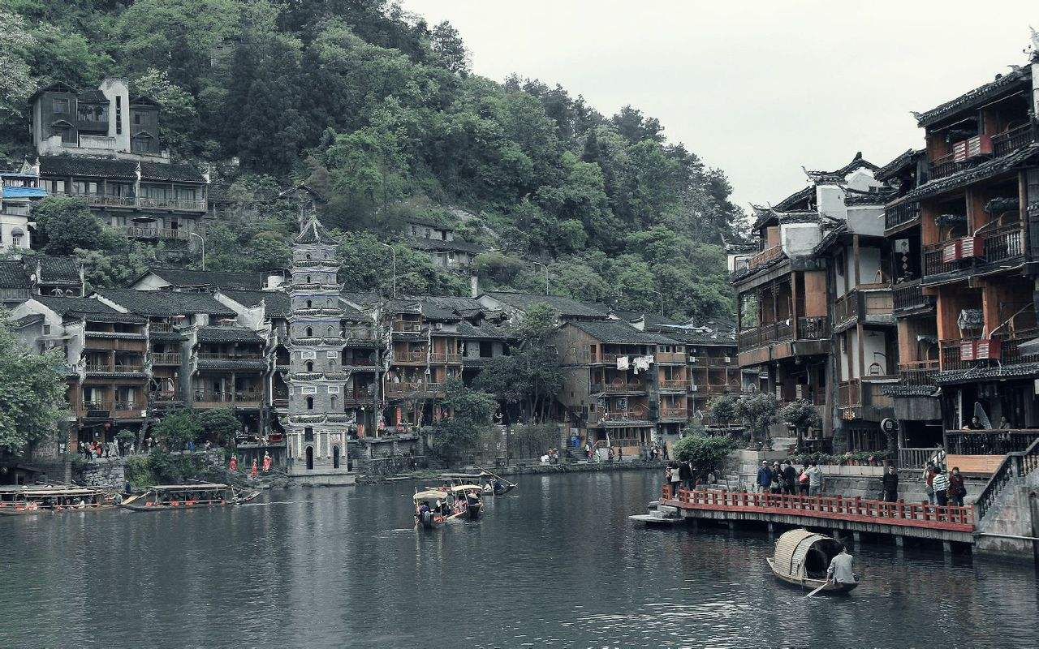回家时，祖父抱了那只白鸭子同别的东西，翠翠打火把引路。两人沿城墙走去，一面是城，一面是水。祖父说："顺顺真是个好人，大方得很。大老也很好。这一家人都好！"翠翠说："一家人都好，你认识他们一家人吗？"祖父不明白这句话的意思所在，因为今天太高兴一点，便笑着说："翠翠，假若大老要你做媳妇，请人来做媒，你答应不答应？"翠翠就说："爷爷，你疯了！再说我就生你的气！"

祖父话虽不说了，心中却很显然的还转着这些可笑的不好的念头。翠翠着了恼，把火炬向路两旁乱晃着，向前怏怏的走去了。

"翠翠，莫闹，我摔到河里去，鸭子会走脱的！"

"谁也不希罕那只鸭子！"

祖父明白翠翠为什么事不高兴，祖父便唱起摇橹人驶船下滩时催橹的歌声，声音虽然哑沙沙的，字眼儿却稳稳当当毫不含糊。翠翠一面听着一面向前走去，忽然停住了发问：

"爷爷，你的船是不是正在下青浪滩呢？"

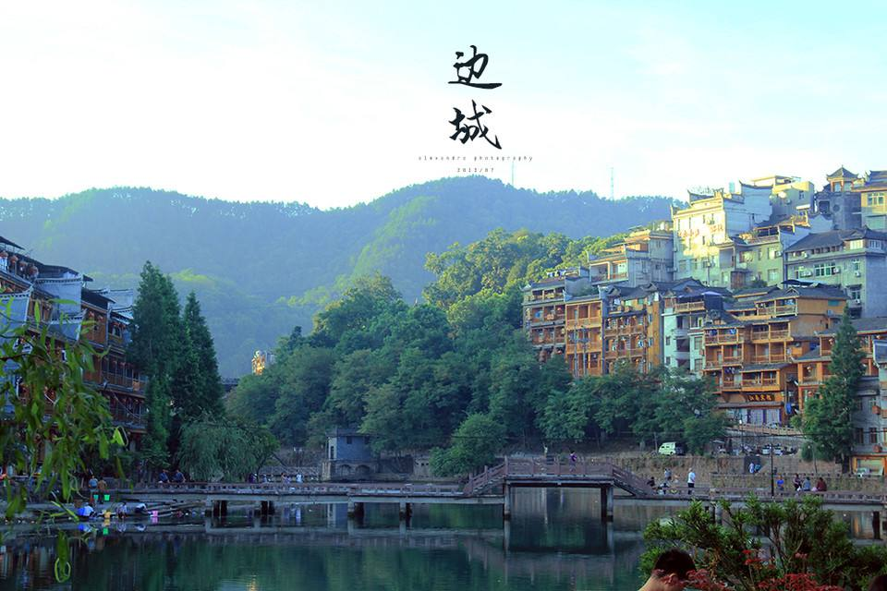祖父不说什么，还是唱着，两人皆记顺顺家二老的船正在青浪滩过节，但谁也不明白另外一个人的记忆所止处。祖孙二人便沉默的一直走还家中。到了渡口，那代理看船的，正把船泊在岸边等候他们。几人渡过溪到了家中，剥粽子吃，到后那人要进城去，翠翠赶即为那人点上火把，让他有火把照路。人过了小溪上小山时，翠翠同祖父在船上望着，翠翠说：

"爷爷，看喽罗上山了啊！"

祖父把手攀引着横缆，注目溪面的薄雾，仿佛看到了什么东西，轻轻的吁了一口气。祖父静静的拉船过对岸家边时，要翠翠先上岸去，自己却守在船边，因为过节，明白一定有乡下人上城里看龙船，还得乘黑赶回家去。【来自百度】

**念兹在兹，习近平十句话“把脉”少数民族脱贫攻坚**

中共中央总书记、国家主席、中央军委主席习近平4月10日给云南省贡山县独龙江乡群众回信，祝贺独龙族实现整族脱贫，同时强调“脱贫只是第一步，更好的日子还在后头”。

这不是习近平总书记第一次和独龙江乡少数民族群众互动。2014年，习近平总书记曾就独龙江乡高黎贡山独龙江公路隧道即将贯通作出重要批示。

念兹在兹，心有牵挂。

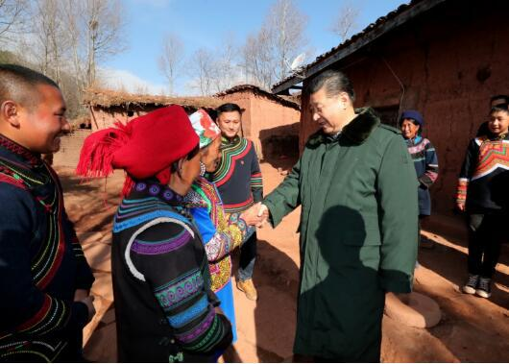党的十八大以来，习近平总书记多次深入民族地区调研，与乡亲们共商脱贫致富大计，开出一张张脱贫“药方”。总书记还在百忙之中多次回复乡亲们的来信，信中饱含对少数民族贫困群众的深深牵挂，对奋战在脱贫攻坚一线党员干部的暖心勉励。

脱贫只是第一步，更好的日子还在后头。希望乡亲们再接再厉、奋发图强，同心协力建设好家乡、守护好边疆，努力创造独龙族更加美好的明天！

——2019年4月，给云南省贡山县独龙江乡群众的回信【来自新浪】

**新西兰总理阿德恩“实锤”澳媒抹黑中国言论 外交部回应**

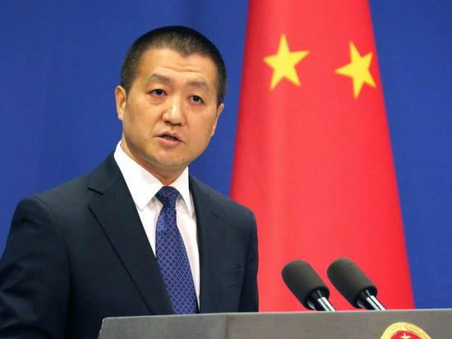2019年4月12日，外交部发言人陆慷主持例行记者会，以下为部分实录。

记者问：近日，部分澳大利亚媒体指责中方打压新西兰坎特伯雷大学教授布雷迪，并声称中方安全部门涉嫌参与布雷迪遭窃案。4月9日，新西兰总理阿德恩在接受采访时表示，澳媒体有关说法“完全错误”， 其本人没有收到任何中国国家安全机关涉嫌参与有关案件的报告。中方对此有何评论？

陆慷答：我们注意到有关报道和新西兰总理的评论。这充分证明了个别澳大利亚媒体对中国的攻击抹黑完全是捕风捉影、无中生有，根本站不住脚。任何不带偏见的人都不难对此作出负责任的判断。我们再次奉劝澳大利亚个别媒体恪守职业道德，停止发表不负责任的言论，多做有利于促进国家间互信和友好的事。【来自新浪】

# 李克强会见克罗地亚总统基塔罗维奇

当地时间4月10日下午，国务院总理李克强在萨格勒布总统府会见克罗地亚总统基塔罗维奇。

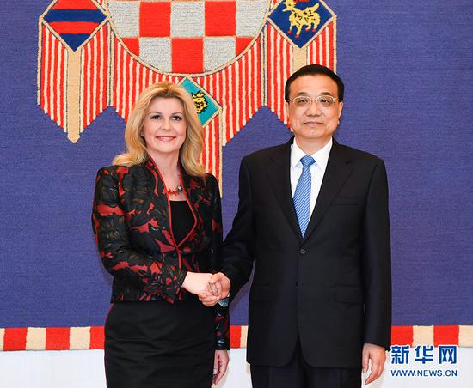李克强首先转达习近平主席对基塔罗维奇总统的亲切问候。李克强表示，中克双方始终坚持相互尊重、平等相待、互利共赢，两国关系保持健康稳定发展。总统女士高度重视中克关系发展，我们表示赞赏。中克合作是平等、开放、包容的，发展潜力巨大。中方愿将“一带一路”倡议同克方“三海合作”倡议加强对接，不断深化两国各领域务实合作。

李克强指出，中国在欧盟成员国开展基础设施合作，将坚持公开投标，遵循欧盟标准和规则，保质保量完工，实现互利双赢多赢。刚刚结束的第二十一次中国-欧盟领导人会晤达成的一项重要共识，就是投资应该是双向开放、非歧视的，这在中欧合作中应该得到遵循。

基塔罗维奇表示，克中传统友谊深厚，双边关系友好，两国没有利益冲突，在经贸、投资、文化等领域合作前景广阔。李总理此访取得丰硕成果，为克中关系发展注入新动力。克方欢迎中国公司来克投资，开展港口等合作，克方不会歧视任何国家企业。佩列沙茨大桥项目是克中人民友谊的象征，是中国公司通过公开投标、遵守欧盟法律和标准、在欧盟国家建设的大型基础设施项目，将为当地人民带来极大便利，表明了中国公司的实力，也为双方找到新的合作模式，相信会产生积极示范效应。克方愿将“三海合作”倡议同中方“一带一路”倡议以及“16+1合作”更好对接，推动克中、欧中务实合作取得新发展。【来自新浪】